**TRƯỜNG CÔNG NGHỆ THÔNG TIN PHENIKAA**

**BÁO CÁO TỔNG QUAN**

**EduPHENIKAA**

**( E-learning Web Application)**

**22010357 Vũ Đăng Khoa** 22010357@st.phenikaa-uni.edu.vn

**22010491 Trịnh Văn Toàn** 22010491@st.phenikaa-uni.edu.vn

**22010066 Phan Vũ Hoài Nam** 22010066@st.phenikaa-uni.edu.vn

**22010175 Tiêu Công Tuấn** 22010175@st.phenikaa-uni.edu.vn

|  |  |
| --- | --- |
| **Giảng viên hướng dẫn:** | Ths. Vũ Quang Dũng |
| **Khoa:** | Công nghệ thông tin |
| **HÀ NỘI, 12/2024** | |

# **Lời cam kết**

Họ và tên nhóm sinh viên:

* Vũ Đăng Khoa
* Trịnh Văn Toàn
* Phan Vũ Hoài Nam
* Tiêu Công Tuấn

Điện thoại liên lạc: . . . . . . . . . . . . . . . . . . . . . Email: . . . . . . . . . . . . . . . . . . . . . . . .

Lớp: . . . . . . . . . . . . . . . . . . . . . . . . . . . . . . . . Hệ đào tạo: . . . . . . . . . . . . . . . . . . . .

Tôi/Chúng tôi cam kết Bài tập lớn (BTL) là công trình nghiên cứu của bản thân/nhóm tôi. Các kết quả nêu trong BTL là trung thực, là thành quả của riêng tôi, không sao chép theo bất kỳ công trình nào khác. Tất cả những tham khảo trong BTL – bao gồm hình ảnh, bảng biểu, số liệu, và các câu từ trích dẫn – đều được ghi rõ ràng và đầy đủ nguồn gốc trong danh mục tài liệu tham khảo. Tôi/chúng tôi xin hoàn toàn chịu trách nhiệm với dù chỉ một sao chép vi phạm quy chế của nhà trường.

|  |  |
| --- | --- |
|  | *Hà Nội, ngày tháng năm*  Tác giả/nhóm tác giả BTL |
|  | *Họ và tên sinh viên* |

# **Lời cảm ơn**

Chúng em xin gửi lời cảm ơn chân thành và sâu sắc nhất đến thầy Ths Vũ Quang Dũng là người đã tận tình hướng dẫn và giúp đỡ chúng em trong suốt quá trình thực hiện đồ án môn học này. Những kiến thức và kinh nghiệm quý báu mà thầy đã chia sẻ không chỉ giúp chúng em hoàn thiện bài làm mà còn mở rộng tầm nhìn và nâng cao hiểu biết của chúng em về lĩnh vực nghiên cứu này.

Suốt quá trình thực hiện đồ án, sự chỉ dẫn tận tâm và những góp ý chi tiết của thầy đã giúp chúng em khắc phục những khó khăn và hạn chế, đồng thời phát huy tối đa khả năng sáng tạo và nghiên cứu của mình. Những lời động viên và khích lệ của thầy chính là nguồn động lực lớn lao giúp chúng em vượt qua những thử thách và hoàn thành nhiệm vụ được giao. Thầy đã không quản ngại thời gian và công sức để giúp chúng em hiểu rõ từng vấn đề, từ đó áp dụng hiệu quả vào bài làm. Chính nhờ sự hỗ trợ quý báu này, chúng em đã học hỏi được rất nhiều điều bổ ích, từ kỹ năng nghiên cứu đến phương pháp làm việc nhóm hiệu quả.

Chúng em cũng xin gửi lời cảm ơn chân thành đến nhà trường đã tạo những điều kiện thuận lợi về nơi học tập, cơ sở vật chất vô cùng tốt đã giúp chúng em có được không gian thực hiện bài tập lớn một cách hiệu quả và tối ưu nhất.

Nhân dịp này, chúng em xin kính chúc thầy Ths Vũ Quang Dũng cùng gia đình luôn dồi dào sức khỏe, hạnh phúc và tiếp tục gặt hái nhiều thành công trong sự nghiệp giảng dạy và nghiên cứu khoa học. Chúng em cũng mong rằng sẽ tiếp tục nhận được sự hướng dẫn và hỗ trợ từ thầy trong những chặng đường học tập và nghiên cứu sắp tới.

Một lần nữa, chúng em xin chân thành cảm ơn thầy và nhà trường đã giúp đỡ chúng em hoàn thành đồ án này.

Trân trọng,

# **GIỚI THIỆU**

Kỳ thi THPT Quốc gia không chỉ là một dấu mốc quan trọng trong hành trình học tập mà còn mở ra cánh cửa tương lai cho hàng triệu học sinh trên cả nước. Làm thế nào để học sinh có thể ôn thi hiệu quả, nắm vững kiến thức và tự tin bước vào kỳ thi là mối quan tâm của nhiều học sinh. Cùng với sự phát triển của công nghệ, việc xây dựng một nền tảng luyện thi trực tuyến là giải pháp tối ưu để hỗ trợ học sinh đạt được mục tiêu này. Website Luyện thi THPTQG được thiết kế để mang lại hiệu quả học tập và tiện lợi nhất. Với giao diện thân thiện, hệ thống không chỉ cung cấp kho đề thi phong phú mà còn giúp kết nối các học sinh với nhau. Không chỉ dành riêng cho học sinh, hệ thống còn hỗ trợ giáo viên và a nhà quản lý giáo dục bằng cách cung cấp công cụ giảng dạy, quản lý nội dung, và theo dõi sự tiến bộ của học sinh. Không chỉ dành riêng cho học sinh, hệ thống còn hỗ trợ giáo viên bằng cách cung cấp công cụ giảng dạy, quản lý nội dung, và theo dõi sự tiến bộ của học sinh.

## **Đối tượng phục vụ**

* **Học sinh :** Đối tượng chủ yếu của hệ thống. Học sinh là những người đang chuẩn bị tham gia kỳ thi THPT Quốc gia, có nhu cầu ôn luyện kiến thức và làm các bài thi thử. Hệ thống sẽ giúp học sinh ôn luyện qua các đề thi phong phú, theo dõi sự tiến bộ của học sinh qua từng bài thi, từ đó cải thiện kết quả học tập.
* **Giáo viên :** Hệ thống hỗ trợ giáo viên cung cấp các công cụ giảng dạy trực tuyến, giúp theo dõi kết quả của học sinh và quản lý các bài giảng, bài kiểm tra. Điều này giúp giáo viên dễ dàng tổ chức các lớp học trực tuyến và hỗ trợ học sinh một cách hiệu quả.
* **Quản trị viên :** Đây là đối tượng có thể sử dụng các công cụ quản lý và giám sát toàn bộ quá trình học tập của học sinh và giáo viên, đảm bảo chất lượng giảng dạy và học tập qua hệ thống.

## **Nhóm sản phẩm**

* **Kho đề thi trực tuyến :** Các bài thi được thiết kế phù hợp với cấu trúc của kỳ thi THPT Quốc gia.
* **Công cụ giảng dạy :** Bao gồm các bài giảng, bài kiểm tra, và hệ thống theo dõi kết quả học tập của học sinh.
* **Công cụ quản lý :** Công cụ giám sát và quản lý hoạt động học tập của học sinh và giáo viên.

## **Các chức năng chính**

* **Chức năng của học sinh**
  + **Đăng nhập và đăng ký tài khoản :** Học sinh có thể đăng nhập vào hệ thống và theo dõi tiến trình học tập của mình.
  + **Làm bài thi :** Học sinh có thể làm các bài thi thử dựa trên các đề thi có sẵn.
  + **Xem kết quả thi :** Học sinh nhận được báo cáo kết quả sau khi hoàn thành bài thi, giúp theo dõi sự tiến bộ của mình.
  + **Tham gia lớp học :** Học sinh có thể tham gia các lớp học do giáo viên tổ chức, theo dõi các bài giảng và bài tập.
* **Chức năng của giáo viên**
  + **Tạo và quản lý bài thi :** Giáo viên có thể tạo các đề thi, kiểm tra và theo dõi kết quả học sinh.
  + **Quản lý lớp học :** Giáo viên có thể quản lý học sinh trong lớp học trực tuyến, theo dõi quá trình học tập và hỗ trợ khi cần thiết.
  + **Đánh giá học sinh :** Giáo viên có thể chấm điểm, nhận xét và đưa ra các chỉ dẫn cho học sinh.
* **Chức năng của quản trị viên**
  + **Giám sát các hoạt đông :** Giám sát các hoạt động của người dùng
  + **Quản lý nội dung :** Quản lý các tài liệu học tập và đề thi trong hệ thống
  + **Báo cáo tổng hợp :** Nhà quản lý có thể xem báo cáo tổng hợp về kết quả học tập của học sinh và hiệu quả của giáo viên.

## **Mô hình phát triển phần mềm**

Trong bài tập lớn này, mô hình **Thác nước** (Waterfall) được lựa chọn làm mô hình phát triển phần mềm chính. Mô hình Thác nước là một phương pháp phát triển phần mềm tuyến tính và tuần tự, nơi mỗi giai đoạn phát triển được thực hiện một cách rõ ràng và tách biệt. Các bước trong mô hình này bao gồm **Phân tích yêu cầu**, **Thiết kế hệ thống**, **Lập trình** (Coding), **Kiểm thử** (Testing), và **Bảo trì** (Maintenance). Mỗi bước cần phải hoàn tất trước khi chuyển sang bước tiếp theo, điều này giúp quản lý dễ dàng và rõ ràng.

# **Các Usecase**

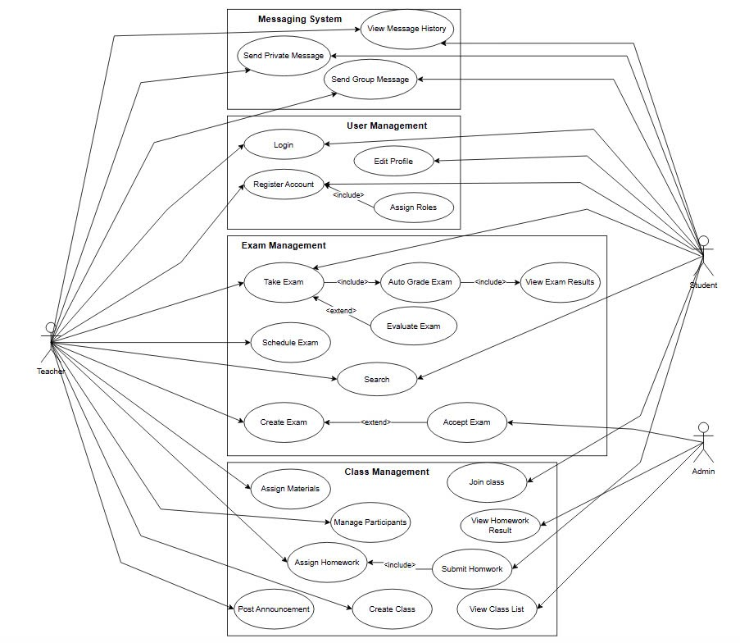

## Register Account

- Người dùng tạo tài khoản mới bằng cách cung cấp thông tin cơ bản như tên, email, và mật khẩu.

- Hệ thống kiểm tra tính hợp lệ của thông tin và tạo tài khoản với vai trò mặc định (Học viên hoặc Giáo viên).

## Login

## Create Class

- Giáo viên tạo lớp học mới bằng cách nhập thông tin như tên lớp, mô tả, và mã lớp.

- Hệ thống tạo lớp học và cung cấp mã lớp để học viên tham gia.

## Assign Materials

- Giáo viên gán tài liệu học tập cho lớp học.

- Hệ thống lưu tài liệu và thông báo đến tất cả học viên trong lớp.

## Post Announcement

- Giáo viên đăng thông báo quan trọng cho lớp học.

- Hệ thống hiển thị thông báo đến học viên trong lớp.

## Manage Participants

- Giáo viên quản lý danh sách học viên tham gia lớp học.

- Có thể thêm học viên bằng mã lớp hoặc xóa học viên khỏi lớp.

## Join Class

- Học viên tham gia lớp học bằng cách nhập mã lớp hoặc sử dụng liên kết do giáo viên cung cấp.

- Hệ thống xác thực mã lớp và thêm học viên vào lớp học.

## Create Exam

- Giáo viên tạo bài thi mới bằng cách nhập thông tin như tên bài thi, thời gian, và mô tả.

- Giáo viên có thể thêm câu hỏi từ ngân hàng câu hỏi hoặc tự tạo câu hỏi mới.

- Sau khi tạo, bài thi được gửi lên Admin để phê duyệt.

## Take Exam

- Học viên chọn bài thi để thực hiện trong thời gian quy định.

- Hệ thống lưu lại câu trả lời và tự động thu bài khi hết thời gian.

## Grade Exam

## Assign Homework

- Giáo viên giao bài tập cho lớp học với thông tin như tên bài tập, mô tả, và thời hạn hoàn thành.

- Hệ thống thông báo đến học viên trong lớp và lưu bài tập.

## Submit Homework

- Học viên nộp bài tập bằng cách tải lên tệp bài tập hoặc nhập câu trả lời trực tiếp.

- Hệ thống lưu bài tập và thông báo đến giáo viên.

## Grade Homework

- Giáo viên chấm bài tập đã nộp và nhập nhận xét hoặc điểm số.

- Hệ thống lưu kết quả và thông báo cho học viên.

## View Results

- Học viên xem điểm và nhận xét cho bài tập đã được chấm.

- Hệ thống hiển thị chi tiết kết quả bài tập.

## Search

- Người dùng tìm kiếm nội dung như bài thi, câu hỏi, tài liệu hoặc lớp học.

- Hệ thống thực hiện tìm kiếm toàn văn và trả về kết quả phù hợp.

# **Đặc tả Usecase**

## **Đặc tả usecase nhóm quản lý bài thi**

## Create Exam

|  |  |
| --- | --- |
| Tên Use-Case | Create Exam |
| Mô tả | Giáo viên tạo bài thi mới bằng cách nhập thông tin bài thi và thêm câu hỏi. |
| Tác nhân | Teacher |
| Điều kiện tiên quyết | Giáo viên đã đăng nhập vào hệ thống. |
| Luồng sự kiện chính | 1. Giáo viên chọn chức năng 'Tạo bài thi' từ giao diện chính. 2. Hệ thống hiển thị form nhập thông tin bài thi bao gồm:  - Tên bài thi.  - Mô tả bài thi.  - Thời gian làm bài (ngày bắt đầu và kết thúc). 3. Giáo viên thêm câu hỏi bằng cách:  - Chọn từ ngân hàng câu hỏi có sẵn.  - Tạo mới câu hỏi và nhập đáp án. 4. Giáo viên nhấn 'Lưu' để lưu bài thi tạm thời hoặc 'Gửi phê duyệt' để gửi lên Admin. |

## Accept Exam

|  |  |
| --- | --- |
| Tên Use-Case | Accept Exam |
| Mô tả | Admin xem xét và phê duyệt bài thi do giáo viên tạo. |
| Tác nhân | Admin |
| Điều kiện tiên quyết | Admin đã đăng nhập vào hệ thống. |
| Luồng sự kiện chính | 1. Admin chọn mục 'Danh sách bài thi chờ duyệt'. 2. Hệ thống hiển thị danh sách bài thi với thông tin như:  - Tên bài thi.  - Giáo viên tạo bài thi.  - Ngày tạo. 3. Admin chọn một bài thi và xem chi tiết, bao gồm các câu hỏi và đáp án. 4. Admin nhấn 'Phê duyệt' hoặc 'Từ chối' và nhập lý do (nếu từ chối). 5. Hệ thống cập nhật trạng thái bài thi và thông báo cho giáo viên. |

## Take Exam

|  |  |
| --- | --- |
| Tên Use-Case | Take Exam |
| Mô tả | Học viên thực hiện bài thi trong thời gian quy định. |
| Tác nhân | Student, Teacher |
| Điều kiện tiên quyết | Bài thi đã được duyệt và lên lịch. |
| Luồng sự kiện chính | 1. Học viên chọn mục 'Exams' và xem danh sách các bài thi khả dụng. 2. Chọn bài thi cần thực hiện, hệ thống hiển thị thông tin:  - Tên bài thi.  - Thời gian làm bài còn lại.  - Danh sách câu hỏi. 3. Học viên trả lời từng câu hỏi và có thể:  - Chuyển sang câu tiếp theo.  - Quay lại câu trước để chỉnh sửa đáp án. 4. Học viên nhấn 'Nộp bài' hoặc hệ thống tự động thu bài khi hết thời gian. |

## Grade Exam

|  |  |
| --- | --- |
| Tên Use-Case | Auto Grade Exam |
| Mô tả | Hệ thống tự động chấm điểm các câu hỏi trắc nghiệm sau khi học viên nộp bài. |
| Tác nhân | Hệ thống |
| Điều kiện tiên quyết | Học viên đã nộp bài thi. |
| Luồng sự kiện chính | 1. Hệ thống tự động nhận bài thi đã nộp và thực hiện chấm điểm. 2. Đối chiếu đáp án của học viên với đáp án đúng được thiết lập trước đó. 3. Tính toán điểm số từng câu hỏi và tổng điểm bài thi. 4. Lưu kết quả chấm điểm vào cơ sở dữ liệu và thông báo cho học viên. |

## View Exam Results

|  |  |
| --- | --- |
| Tên Use-Case | View Exam Results |
| Mô tả | Học viên xem kết quả bài thi sau khi đã được chấm điểm. |
| Tác nhân | Student |
| Điều kiện tiên quyết | Học viên đã hoàn thành bài thi và bài thi đã được chấm điểm. |
| Luồng sự kiện chính | 1. Học viên truy cập mục 'Kết quả bài thi'. 2. Hệ thống hiển thị danh sách bài thi đã hoàn thành. 3. Học viên chọn bài thi để xem chi tiết kết quả, bao gồm:  - Điểm số tổng.  - Đáp án đúng/sai cho từng câu hỏi.  - Phản hồi của giáo viên (nếu có). |

## Search Exam

|  |  |
| --- | --- |
| Tên Use-Case | Search Exam |
| Mô tả | Người dùng tìm kiếm bài thi theo tên, chủ đề, hoặc thời gian. |
| Tác nhân | Student, Teacher |
| Điều kiện tiên quyết | Người dùng đã đăng nhập vào hệ thống. |
| Luồng sự kiện chính | 1. Người dùng truy cập chức năng 'Tìm kiếm'. 2. Nhập từ khóa tìm kiếm liên quan đến bài thi (tên bài thi, chủ đề, hoặc giáo viên tạo). 3. Hệ thống hiển thị danh sách bài thi phù hợp với từ khóa tìm kiếm. 4. Người dùng có thể chọn bài thi để xem thông tin chi tiết. |